EUROPEAN COMMISSION
DIRECTORATE-GENERAL FOR HUMANITARIAN AID
Regional Support Office for East and Southern Africa (Nairobi)

RApport de Mission
Sujet : Problématique Eau au nord du Mali et riposte Ebola.
Auteur: Damien BLANC (Expert Eau, Hygiène et Assainissement, Réduction des Catastrophes Naturelles & Coordinateur Réponse d’urgence (Bureau Régional d’Afrique de l’Ouest, Dakar)
Date: Du 1er au 10 décembre 2014
Acteurs rencontrés:
EHA au nord Mali :
UNICEF, Solidarités International, Handicap International, Oxfam, ACF, SOMAGEP, DRH de Tombouctou, Services techniques de Tombouctou, Toya & Niafounké, Ambassade de Suède, Union Européenne / Section Infrastructure
Ebola au Mali
Alima, CRF, Acted, IMC, Autorités sanitaires du CSCom de Kourémalé.
Sites visités
EHA au nord Mali :
AEP de Tombouctou, AES de Toya (Région de Tomboctou) et AEP de Nyafouké.
Ebola au Mali
CNAM de MSF (Bamako), centre de transit, cordons sanitaires et CSCom de Kourémalé (frontière guinéenne).

TABLE DES MATIERES
1 Contexte. 3
1.1 Déplacement de population : Réponse Eau Hygiène et Assainissement au Nord Mali 3
1.1.1 Historique 3
1.1.2 Problématique 3
1.1.3 Réponse d’ECHO 3
1.2 Epidémie : Ebola au Mali 6
1.2.1 Historique 6
1.2.2 Problématique 7
1.2.3 Réponse d’ECHO 8
1.3 WASH’NUT au Mali 9
2 Observations/Discussions & conclusions 9
2.1 Déplacement de population : Réponse Eau Hygiène et Assainissement au Nord Mali 9
2.1.1 Le ciblage et la qualité des interventions 9
2.1.2 L’analyse des données et plaidoyer 10
2.2 Epidémie : Ebola au Mali 11
2.2.1 Stratégie ECHO 11
2.2.2 Stratégie DEVCO 12
2.2.3 Visite des structures mises en place par Alima 12
2.3 WASH’NUT au Mali 13
3 Commentaires/Recommandations de l’expert 14
3.1 Déplacement de population : Réponse Eau Hygiène et Assainissement au Nord Mali 14
3.1.1 Le ciblage et la qualité des interventions 14
3.1.2 L’analyse des données et plaidoyer 15
3.2 Epidémie : Ebola au Mali 16
3.3 WASH’NUT au Mali 17
3.3.1 Prise en charge 17
3.3.2 Prévention 17
3.3.3 Documentation 18
4 Cohérence avec les stratégies sectorielles d’ECHO 18
4.1 Déplacement de population : Réponse Eau Hygiène et Assainissement au Nord Mali 18
4.2 Epidémie : Ebola au Mali 18
4.3 WASH’NUT 18

Résumé/Points essentiels.
- Déplacement de population : Réponse Eau Hygiène et Assainissement au Nord Mali
Le soutien au nord du Mali en matière d’Eau, d’Hygiène et d’Assainissement (EHA) d’ECHO s’est concentré à l’accès à l’eau potable en reprenant des fonds du Xème FED dans les régions de Tombouctou, Gao, Kidal et au nord de celle de Mopti. La stratégie d’intervention vise à faciliter le rétablissement des services d’accès à l’eau potable suite aux exactions des groupes armés non étatiques (salafistes) dans la région entre 2012 et aujourd’hui.
Ce soutien s’est organisé autour d’une approche commune entre plusieurs ONGs (Solidarités, Handic International, ACF-ES, LViA, Oxfam GB) et l’UNICEF. Les ONGs étant déployées en milieu rural (point d’eau) et l’UNICEF en charge des milieux urbains (réseaux d’adduction). La mission a permis d’observer les interventions de l’UNICEF (sous HIP 2013) dans trois localités (Tombouctou, Toya, Nyafounké).
Les observations faites sur le terrain et les réunions avec les partenaires d’ECHO mettent en évidence la nécessité de mettre en priorité l’accent sur le ciblage des interventions selon une double problématique :
- L’accès à l’eau aux populations déplacées et retournées compris comme les populations qui ont vu leur accès à l’eau potable diminuer suite aux exactions des groupes armés encore présents dans la zone ;
- La réduction des tensions entre les différents usages de cet eau, portant notamment sur le partage de la ressource entre besoin domestique et économique (agro-pastoralisme).
Vis-à-vis de la plateforme soutenu par ECHO (« Cadre Commun WASH LRRD »), il apparaît également nécessaire qu’elle gagne en visibilité et se dote d’une stratégie à moyen terme pour pouvoir se dégager du soutien d’ECHO pour l’élargir aux enjeux structurels du ressort des bailleurs de fonds de développement.
- Epidémie : Ebola au Mali
L’épidémie de fièvre hémorragique qui affecte l’Afrique de l’Ouest a touché le Mali de façon marginale (huit cas, six décès) sans affecter le système de santé malien (deux décès parmi le personnel médical seulement). Aucun nouveau cas, ni foyer ne sont apparus depuis la mi-novembre.
Néanmoins, l’épidémie demeure active en Guinée avec des foyers qui ne sont pas encore maîtrisés et qui se rapprochent de la frontière malienne avec un renforcement du dispositif de prise en charge encore très faible côté Guinéen (5 jours en moyenne entre l’apparition des symptômes et l’isolation de cas dans le Département frontalier de Siguiri). L’importation de cas de la Guinée vers le Mali demeure le scénario le plus probable motivé par la proximité de l’accès aux soins et de la faible distance de la capitale malienne à la frontière guinéenne (une centaine de kilomètre de route goudronnée en très bon état).
Il est par conséquent nécessaire de pouvoir détecter, isoler et alerter au plus vite l’arrivée de cas suspects dans les structures de santé afin que celles-ci ne deviennent pas des foyers de dissémination de la maladie et maintiennent une capacité opérationnelle pour assurer les soins de bases.
La réponse du Ministère de la Santé et de l’OMS a consisté à former son personnel à la gestion de cas suspects dans les structures de santé de référence des districts sanitaires et de doter ceux-ci de l’équipement minimum nécessaire à celle-ci (détection, confinement, alerte, référencement).
Néanmoins ces formations restent insuffisantes par manque le manque de rigueur du personnel de santé et une supervision régulière de ces derniers reste nécessaire. C’est dans ce dispositif et sur cette lacune que s’est positionné le soutien d’ECHO après une première décision visant à confiner les premiers cas (région de Kayes et Bamako).
Ce soutien se caractérise par la mise en place d’une approche commune entre plusieurs ONGs (ACF, CRF, ACTED, IRC, Alima) qui assureront la formation et la supervision du personnel médical de Bamako et des districts sanitaires frontaliers. Certaines de ces ONGs (ACF, IRC, ACTED) seront-elles-mêmes formés par IMC qui assurera l’homogénéité des protocoles et assurera une réponse d’urgence dans les zones non couvertes par ces ONGs. L’UNICEF complètera le dispositif d’IMC si un foyer infectieux viendrait à prendre de l’ampleur.
Il est souhaitable que l’engagement d’ECHO dans ce dispositif soit confirmé (soutien à Alima, IMC, IRC, ACTED, ACF, CRF et UNICEF) et que ce dernier garantisse l’encadrement minimum des structures de santé qu’il couvre.
- WASH’NUT
La finalisation des recommandations opérationnelles du HIP Afrique de l’Ouest au niveau de Bruxelles s’est traduite par la suppression d’un des deux indicateurs WASH’NUT initialement promue par ECHO.
Ce recul sera interprété comme tel de la part des acteurs qui soutiennent cette stratégie (UNICEF) et par ceux qui la mettaient en œuvre auparavant.
Toutefois, il reste nécessaire de garantir que tous les partenaires s’assurent de l’accès aux services EHA minimum pendant la période de prise en charge de la malnutrition, qu’elle soit réalisé dans une structure médicale ou au sein des ménages affectés.
L’élargissement de cette stratégie pour assurer une couverture minimale de l’accès aux services EHA minimales au-delà de la prise en charge pendant la période critique (soudure saisonnière) pourra être soutenu selon les capacités des partenaires, la pertinence de cet élargissement et les fonds disponibles. Il en va de même pour la réalisation d’études visant à corréler le lien entre malnutrition et défaut d’accès aux services EHA de base.

Contexte.

Déplacement de population : Réponse Eau Hygiène et Assainissement au Nord Mali

Historique
Le régime de Kadafi en Lybie est confronté à une révolte populaire en Février 2011 qui résultera à son effondrement en août de la même année et à la mort de son dirigeant deux mois plus tard mettant fin à plus de 40 ans de dictature.
La révolte, d’abord populaire, évolue rapidement en guerre civile impliquant de nombreux groupes armés dont des groupes islamistes radicaux auparavant pourchassé par le régime. L’effondrement du régime ouvre les armureries de l’armée en déroute et désœuvre les mercenaires à sa solde.
L’accès à un armement lourd permet à ces groupes de fédérer autour d’eux des groupes Touaregs au nord du Mali le MNLA (Mouvement National pour la Libération de l’Azawad). Exacerbés par le mépris des institutions maliennes envers leur mode de vie et l’accès à un armement plus puissant que le leur, une coalition salafiste (Ançar Dine, MUJAO et AQMI)-touareg (MNLA) prend le contrôle du Nord du Mali de janvier à avril 2012 (à Tombouctou en mars) et descend jusqu’au nord de la région de Mopti. L’incapacité de l’Etat malien résulte en un coup d’état au mois de mars.
Avec la prise du nord du Mali, les intérêts au sein de la coalition divergent au profit des groupes salafistes qui chasse le MNLA des villes qu’ils contrôlaient (Gao, Ménaka). Les exactions des salafistes sur la population (la MUJAO impose la Charia à Gao en 2012) fait fuir de nombreux maliens vers le sud. En janvier 2013, ils contrôlent le verrou d’accès à Bamako (Konna). L’état d’urgence est décrété.  L’armée tchadienne puis l’armée française sont déployés et enlèvent les centres urbains aux groupes salafistes et leurs affiliés Touaregs.  Ci-contre emprise des mouvements armés en janvier 2013 | 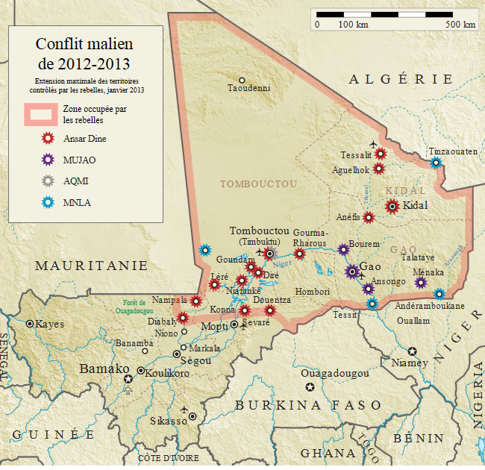
Le déploiement de force des Nations Unis (MINUSMA : Mission Multidimensionelle Intégrée des Nations Unies pour la Stabilisation au Mali) permet de sécuriser la plupart des grands centres urbains (Gao, Tombouctou) à partir de juillet 2013. Son contrôle ne s’étend pas au-delà de ces centres et le reste du nord du Mali reste sous l’emprise de groupes mobiles, lourdement armés plus ou moins appuyés par les populations locales.

Problématique
Les exactions des groupes salafistes et Touaregs se sont traduites d’une part :
- Par une prédation des ressources locales voire leurs destructions lorsque leur vols n’étaient pas possible accompagnés d’une fuite du personnel en charge des services régaliens de l’état et d’autres part
- Par un mouvement des populations vers des zones considérées comme plus sûres, comme les centres urbains dans les régions du Nord, vers le Sud et à l’extérieur du pays.
Suite à la destruction des moyens d’exhaures et aux vols de générateurs des stations de pompage, les services d’accès à l’eau potable ont été considérablement réduit dans une région où ils étaient par ailleurs déjà notoirement faibles. Les déplacements de populations ont catalysé cette baisse en créant une pression supplémentaire sur ces derniers.

Réponse d’ECHO
Avant le conflit au nord Mali, l’essentiel de la réponse visait à traiter la malnutrition affectant la frange sahélienne et désertique du Mali. L’approche intégrée incluait notamment le renforcement de l’accès à l’eau, l’hygiène et l’assainissement des structures de prise en charge nutritionnelles (EHA in NUT).

Soutien d’ECHO au secteur EHA entre 2012 & 2013
Tout en maintenant ce dispositif, la crise sécuritaire au Nord a généré des besoins nouveaux visant à soutenir les populations déplacées et celles dont l’accès à l’eau a fortement diminué du fait des prédations des groupes salafistes et Touaregs.
Au 1er mars 2012, ECHO a soutenu le CICR pour une action de six mois. visant entre autre à soutenir l’apport en intrant (carburant pour générateurs) des réseaux des villes de Tombouctou, Kidal et Gao. Ce projet a permis également la réhabilitation de 17 puits à Tombouctou (16) et Gao (1).
A partir du 30 avril 2012, ECHO a soutenu un groupe d’ONGs (IRC, AVSF, Solidarités et Oxfam) à travers un financement de l’UNICEF pour mettre en œuvre une réponse rapide aux populations victimes du conflit au Mali.  Ce projet d’une durée de six mois visait les régions de Gao, Tombouctou, Kidal et le nord de Mopti. Il consistait pour l’essentiel à la distribution de kits (EHA, NFI) et le rétablissement de l’accès à l’eau potable au travers de réhabilitation de points d’eau en milieu rural et de réseau d’adduction en milieu urbain.  En parallèle ECHO a financé des partenaires afin d’étendre la couverture des besoins en eau et | 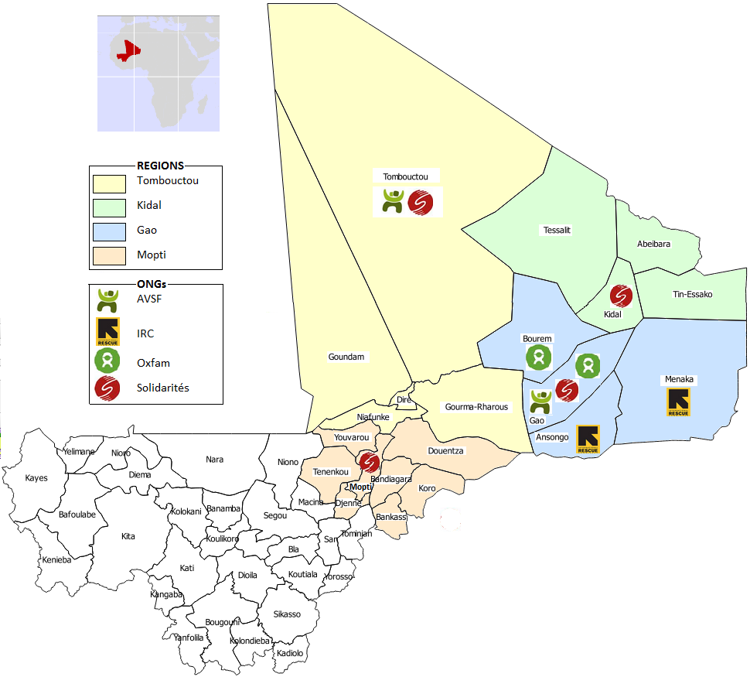  Localisation des partenaires d’UNICEF dans le projet d’appui aux structures EHA d’UNICEF de mai à décembre 2012
de lutter contre l’épidémie de choléra qui a émergé le long du Niger dans les Régions de Mopti, Gao et Tomboctou au cours de l’année 2012 (4 521 cas).
Ainsi Solidarités a bénéficié en mars 2012 d’un financement de 6 mois afin d’apporter, en partenariat avec ALIMA, une réponse intégrée EHA et santé comprenant notamment le positionnement de kits EHA (1000), la réhabilitation de 10 puits et l’appui à certains CSCom et CSRef de la zone (latrine, points de lavage des mains). L’action s’est prolongée au-delà de la fin du projet et a fait l’objet d’un autre financement de la part d’ECHO. Ce second volet de huit mois (démarrage au 1er septembre 2012) a permis entre autre de réparer 44 points d’eau (dont 18 dans des centres de santé) et deux réseaux d’adduction. Un troisième appui d’ECHO de mars à décembre 2013, dans la continuité des deux précédents a permis entre autre la réhabilitation de 40 points d’eau (dont 10 dans des structures de santé).
IRC a été plus étroitement impliqué dans la riposte choléra de juillet à décembre 2012 dans le district sanitaire d’Assongo comprenant la réparation de 14 pompes à main, la désinfection de 25 points d’eau, la sensibilisation et la dotation en kit choléra (traitement de l’eau à domicile) dans 5 aires de santé.  Dans le cadre de cette riposte, UNICEF a également été soutenu de juillet 2012 à mars 2013 afin de mobiliser les intrants nécessaires aux acteurs impliqués dans la riposte (Solidarités, MSF, ACF, MdM, IRC et Oxfam). Leur inertie a conduit à retarder la mise en œuvre de certains programmes (Solidarités). | 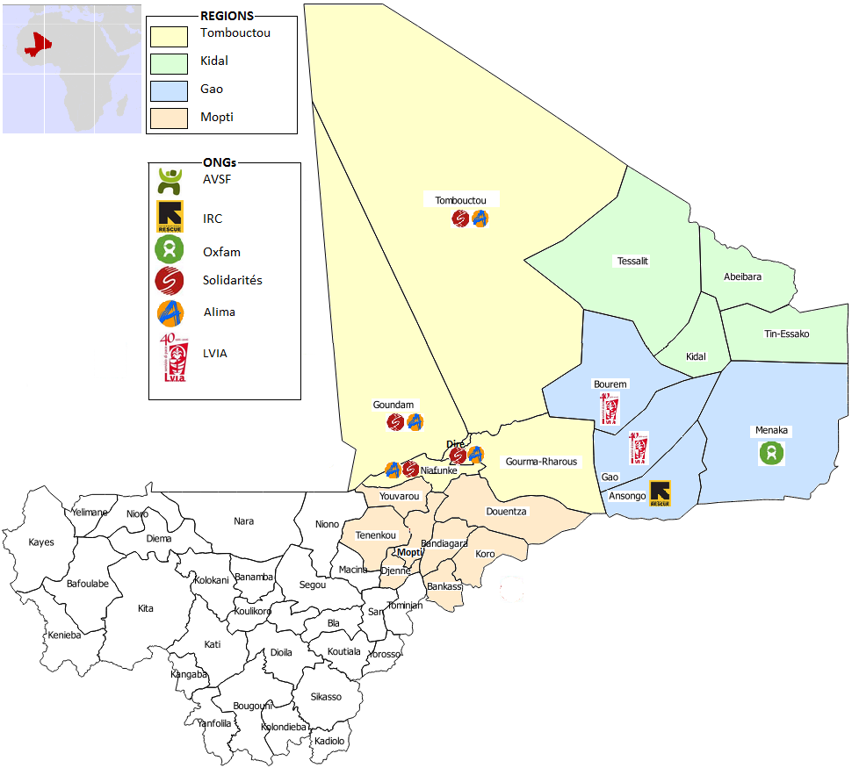  Localisation des partenaires EHA soutenus par ECHO entre 2013 et 2014 (hormis UNICEF)
De même Oxfam a bénéficié de juillet à décembre 2012 d’un soutien permettant un appui aux ménages incluant une composante EHA (des seaux, du savon, des bulles) dans la région de Gao. Ce financement a été suivi par un appui supplémentaire d’ECHO de 4 mois (jusqu’en avril 2013) dans les mêmes zones. Un troisième financement d’ECHO dans la continuité des deux précédents a permis le rétablissement à l’accès à l’eau sur 13 points d’eau.
A partir de juin 2013, l’ONG LVIA a également reçu un soutien d’ECHO sur 7 mois portant sur l’intervention sur 45 points d’eau dans les cercles de Gao et Bourem.

Soutien en cours

UNICEF « Response to the urgent need of restoring water infrastructures in conflict affected areas, North Mali°»
A partir de septembre 2013, UNICEF a reçu le soutien d’ECHO pour rétablir les réseaux d’adduction d’eau potable des principales capitales régionales (Gao, Kidal et Tombouctou) et des réseau d’ eaux sommaires de 15 centres urbains de ces trois régions et du nord de celle de Mopti (Cercles de Tenenkou et Youvarou) ainsi que la réparation de 300 forages. Les interventions devant bénéficier en priorité aux populations déplacées ou celles sur le retour ainsi que celles appauvries par le conflit. Il prévoyait également la distribution de 7 000 kits eau, hygiène et assainissement (traitement de l’eau à domicile, savon, 2 jerrycans flexibles de 10 litres, seau et sakhane) et cuisine (cuillères, etc.).
Il comprend également une composante de capitalisation cartographique de l’état des réseaux des trois capitales régionales avec ACTED en charge de la constitution du Système d’Information Géographique (SIG) correspondant.
Le projet d’une durée initiale de 6 mois a fait l’objet de deux extensions sans surcoût de quatre et cinq mois, et aurait dû se terminer au 30 novembre.

UNICEF & 5 ONGs Approche opérationnelle commune UNICEF/ONG
En 2014, l’opportunité de capter des fonds issus de DEVCO a catalysé une approche commune entre les acteurs EHA présent dans le nord du Mali et l’UNICEF. Cela s’est traduit par le partage d’un cadre opérationnel visant :
- D’une part à renforcer les capacités des Directions Nationales et Régionales de l’Hydraulique et les organismes de gestion locale par un meilleur référencement et suivi des ouvrages sous leur responsabilité; et
- D’autre part à la réhabilitation ou réparation de réseaux d’Adduction d’Eau Sommaire (AES) pour l’UNICEF et celles de points pour les ONGs.
Chacune des parties prenantes dispose d’un financement propre à ECHO :
UNICEF : « Projet liant les réponses d'urgence, de réhabilitation et de développement dans le secteur de l'hydraulique rurale et semi-urbaine dans les régions nord du Mali affectées par le conflit » . Début août 2014 pour une durée de 11 mois. Il cible les régions de Gao, Kidal, Tombouctou et le nord de Mopti (cercles de Douentza et Youvarou). Il prévoit la réhabilitation de 15 réseaux AES sur 40 diagnostiqués ;
LVIA : « Amélioration du système d’approvisionnement en eau potable dans les régions affectées par la crise politique et sécuritaire dans la région de Gao ». Début juillet 2014 pour une durée de 12 mois. Il cible la région de Gao (Cercle de Bourem). ). Il prévoit la réhabilitation de 30 point d’eau.  ACF-ES ‘ : même titre, durée et date de démarrage que LVIA. Il vise la même région (Gao) mais un cercle différent (Ansongo) et le même nombre d’interventions (30).  Solidarités : même titre, durée et date de démarrage que LVIA. Il vise la région de Tombouctou (Cercle de Diré, Goundam et Niafounké) et 26 interventions. | 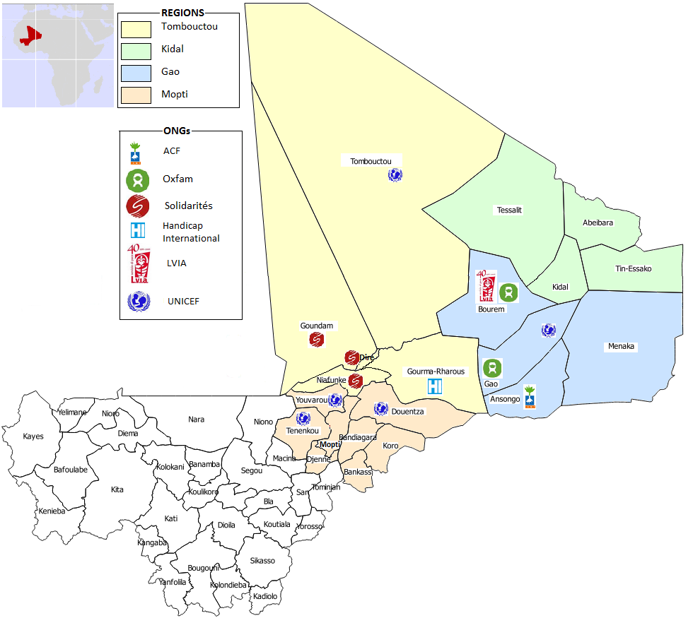  Localisation des ONGs participant au cadre commun EHA nord Mali avec UNICEF
Handicap International : même titre, durée et date de démarrage que LVIA. Il vise la région de Tombouctou (Cercle de Gourma Rharous) et 32 interventions.
Oxfam-GB : « Projet d'amélioration du système d'approvisionnement en eau potable dans les trois régions du Nord Mali.», durée et date de démarrage que LVIA. Il vise la même région (Gao) le même cercle (Bourem) plus un autre (Gao) et 20 interventions.

Epidémie : Ebola au Mali

Historique
L’épidémie d’Ebola affectant l’Afrique de l’Ouest s’est déclarée en Guinée au mois de mars 2014
Entre mars et août, l’incurie des services nationaux relayé par celle de l’OMS ont permis à l’épidémie de prendre une ampleur sans précédent et de s’étendre au Libéria, en Sierra Leone, au Nigéria, au Sénégal et, plus récemment au Mali. Les pays les plus affectés sont la Guinée, la Sierra Leone et le Libéria (par ordre croissant de nombres de cas). | 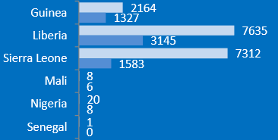  Nombre de cas d’Ebola en Afrique de l’Ouest au 3 décembre 2014 [Source : OMS]
Au Mali, le premier cas est apparu le 19 octobre, une fillette arrivée malade de Guinée a pu pénétrer dans le pays, transiter par la capitale pour finalement mourir à Kayes. Un second cas a pu rejoindre la capitale le 14 novembre où il a contaminé six autres personnes dont 2 personnels de santé.
Au 3 décembre, le nombre de cas au Mali est de huit cas (sept à Bamako, un à Kayes) dont six décès. Plus de nouveaux cas sont apparus depuis la mi-novembre. 58 contacts font toujours l’objet de suivi.

Problématique

Général
Les épidémies précédentes restaient relativement confinées dans des zones difficiles d’accès ou de faible circulation (RDC, Ouganda, Sud Soudan) et permettait une réponse humanitaire rapide en lieu et place d’une intervention institutionnelle peu préparée à ce genre de crise.
L’inertie sinon le déni de crise de l’OMS a permis à l’épidémie de s’étendre jusqu’aux capitales et tissus urbains et routiers des pays affectés et de prendre une ampleur sans précédent dans l’histoire de l’Humanité.
Du fait de sa forte létalité et de son absence de cure, l’épidémie agit comme un révélateur des carences de l’ensemble des systèmes sensé y répondre :
- En premier lieu, l’OMS, au travers de ses représentants nationaux qui ont privilégié un agenda politique qui minimisait la nécessité d’une prise en charge rigoureuses des premiers foyers afin de ne pas admettre l’incurie de leurs services de santé. La même incurie s’est manifestée au niveau de Genève en refusant d’admettre que ses propres représentants nationaux présentaient une analyse biaisée de la situation ;
- En deuxième lieu, la communauté internationale qui s’est désintéressée de la crise , en dépit des alertes lancées de juin à septembre par MSF qui était alors la seule organisation au monde qui assurait la prise en charge des malades dans les conditions de sécurité et de dignité de la personne requise ;
- En troisième lieu, les personnels de santé des pays les plus affectés, qui, laissés à leur propre sort par leur autorités de tutelle, ont été les plus touchés par la maladie, qui ont fait des structures de santé des foyers de dissémination de celle-ci et qui a conduit à l’effondrement des services médicaux des pays, incapable alors de prendre en charge les soins de bases (maternité, malaria, malnutrition, vaccination, etc) ;
- En quatrième lieu, la communauté humanitaire d’urgence, qui, du fait de la forte létalité et de l’absence de remède à la maladie, ont cédé à la panique soit en se retirant des pays dans lesquels ils étaient opérationnels (Oxfam, Concern), soit en refusant de s’y déployer alors qu’il était possible de participer à la riposte tout en contrôlant des risques par ailleurs propre à la profession d’humanitaire. Il résulte une pénurie d’acteurs humanitaires dans certains secteurs de la riposte qui se comble petit à petit ;
- En cinquième lieu la communauté des bailleurs qui a privilégié souvent les effets d’annonce (140 M€ annoncé par l’Union Européenne en août alors qu’un moins d’un tiers de cette somme était effectivement disponible pour 2014), et qui s’est engoncé dans une approche programmatique sans rapport avec les nécessités d’une riposte d’urgence, du peu de pertinence d’une telle approche, du manque de flexibilité qu’elle impose et du peu de pertinence dans le choix des acteurs qu’elles privilégient ; et
- En dernier lieu, la riposte s’est mise en place courant septembre dans les trois pays les plus affectés et des initiatives de préparation (formation, dotation) et de contrôles aux frontières ont émergé dans les pays limitrophes avec un certain manque de rigueur dans leurs mises en œuvre (en préparation notamment, voir le cas du Mali). Cette riposte se traduit par la mise en place de plateformes de coordination focalisées sur l’homogénéisation des outils de riposte et le partage d’information au niveau central au détriment de l’identification des lacunes et doublons des interventions au niveau opérationnel. Par ailleurs la démultiplication de ces plateformes mobilise les ressources au détriment des opérations.

Mali
Au Mali, le nombre limité (huit) de cas n’a pas affecté le système de santé (hormis deux décès parmi le personnel). Les interventions se concentrent dans les zones considérées comme à haut risque (les trois régions frontalières et Bamako). Elles ont consisté et consistent à de la sensibilisation des populations, le renforcement des systèmes de santé de base pour l’isolation des cas suspects et la prise en charge de ces derniers dans des unités dédiés.

Réponse d’ECHO

Au niveau Régional
Au niveau régional, ECHO a été un des premiers bailleurs à mobiliser des fonds pour la riposte à l’épidémie. Une première décision a permis un soutien dès le mois de mars pour un montant total de 3,9 M€ a la fin du mois de juillet. Ces fonds ont été dédiés pour l’essentiel à la prise en charge (MSF), l’intervention dans les communauté (FICR) et à perte (OMS).
Une seconde enveloppe issue de la Bridging Facility de 8 M€ a permis en septembre d’élargir le soutien à la prise en charge des soins de base (IRC en Sierra Leone, Save the Children au Libéria), au renforcement des équipes d’urgence des UN (UNICEF), au transport du personnel humanitaire (UNHAS), et à la préparation dans les pays limitrophes (Alima) incluant le Mali.
Une nouvelle enveloppe de 20 M€ également issue de la Bridging Facility disponible depuis le mois de novembre permet tout en maintenant le soutien aux secteurs précédemment cités d’envisager l’intégration de nouveau secteurs tels que l’Eau, l’hygiène et l’assainissement, voire la sécurité alimentaire. Le ciblage des partenaires est en cours de finalisation.
Enfin, un HIP Ebola d’un montant initial de 16 M€ a été publié et permettra de centraliser le soutien d’ECHO dans la riposte à l’épidémie pour l’année 2015.

Soutien au Mali
Au 6 décembre, le soutien d’ECHO à la riposte au Mali s’est traduit par une enveloppe à l’OMG Alima couvrant le Sénégal, la Guinée et le Mali et visant à renforcer la préparation (formation du personnel à la conduite à tenir avec un cas suspect, renforcement de l'hygiène, création d'unités d'isolation) dans les zones frontalières avec la Guinée. La durée du projet est de six mois avec un démarrage au 1er Septembre.
L’évolution de l’épidémie a amené Alima à mettre en place un centre de traitement de 40 lits à Nzérékoré en Guinée (frontalier avec la Sierra Léone). En ce qui concerne le Mali, Alima a également été amené à mettre en place un centre de transit de cinq lits à Kayes, trois autres centres à Bamako d’une capacité de 2 lits chacun dans les communes 2, 3 et 4 de la capitale et deux centres supplémentaires dans la région de Koulikoro (Ouéléssébougou et Kangaba d’une capacité de deux lits chacuns.
L’UNICEF, a pu réorienter le reliquat de fonds santé dans le nord soutenu par ECHO pour l’achat de consommables et équipement qui ont été déployés à Kayes et positionné à Bamako.
Au niveau de la Coordination :
- L’OMS est en charge de la prise en charge la surveillance et la recherche de cas ; et
- L’UNICEF est en charge de coordonner la mobilisation sociale et des problématiques EHA.

WASH’NUT au Mali
L’UNICEF au niveau régional et au niveau national est en train de consolider voire d’élargir sa stratégie WASH’NUT au Sahel.
La stratégie d’ECHO en matière de WASH’NUT en Afrique de l’Ouest a considérablement réduit ses ambitions au niveau de Bruxelles en retirant le second indicateur portant sur le suivi de l’appui EHA au secteur nutrition dans les communautés. Seul le premier indicateur (accès aux services minimum EHA lors de la prise en charge) a été conservé.
Ce recul d’ECHO soulève la question de la révision de l’intégration WASH’NUT dans les programmes d’ECHO au Mali.

Observations/Discussions & conclusions

Déplacement de population : Réponse Eau Hygiène et Assainissement au Nord Mali

Le ciblage et la qualité des interventions
Depuis les premières réponses d’urgence en 2012 jusqu’aux projets en cours qui se poursuivront jusqu’à la mi-2015, le ciblage des interventions repose sur la perte d’un accès à l’eau potable, une pression accrue sur ces derniers ou une paupérisation des victimes liés à leur fuite des exactions des groupes salafistes sur leur personnes ou les services d’approvisionnement en eau.
Or, ce ciblage est compromis par l’accès des ONGs et de l’UNICEF aux zones où la sécurité des biens et des acteurs au projet n’est pas garantie. UNICEF par exemple, est incapable d’intervenir dans la ville même de Kidal quand d’autres organisations (CICR, ACTED, Solidarités International, AEN etc.) sont à même de travailler dans la région.
Par ailleurs, les interventions observées lors de la visite (portant essentiellement sur les interventions sous traitée par UNICEF) ne semblent pas participer fortement à la réponse initiale : la plupart des ouvrages visités (AEP de Tombouctou, AES de Toya) étaient fonctionnels avant l’intervention. Celles-ci ont consisté pour l’essentiel à les rénover (changement de bac à chaux, mise en place de compteurs, de système de chloration), voire à les étoffer (branchement sur le réseau basse tension. Les interventions sur le projet 2013-2014 ne semblent pas avoir réellement participé au rétablissement du service mais à sa rénovation.
Les activités en milieu urbains (capitales régionales et villes secondaires) liées au financement d’ECHO mis en œuvre par UNICEF ne permettent pas d’établir que les populations initialement ciblées soient les premières bénéficiaires d’une amélioration à l’accès à l’eau potable.
L’UNICEF s’est restreint à un rôle de maîtrise d’ouvrage déléguée en confiant à des entreprises privées ou fermière (SOMAGEP) la conduite des travaux sans s’assurer à la fois :
- De la pertinence des choix techniques (achat de générateur équivalent à 300% des besoins de la ville de Niafounké) induisant des surcoûts d’investissement (générateur de 80 KVA quand la consommation totale des pompes est de moins de 10 KW) et des surcoûts de fonctionnement (consommation du générateur plus élevée qu’un générateur de moindre capacité) ;
- De la qualité de l’exploitation des services (aucun protocole de mesure de la qualité de l’eau au-delà de la station de production dans les villes de Tombouctou, Niafounké et Tilia (aucun chlore résiduel libre dans la borne fontaine en tête de réseau située à 20 mètres de la station de production). Des outils de mesures de base tels que des turbidimètres étaient par ailleurs absent des stations de production. Les protocoles de chloration étaient par ailleurs inadaptés (usage d’hypochlorite de calcium HTH quand l’eau de javel, plus facilement accessible, était envisageable) et le stockage du HTH exposé au soleil induisait une perte de qualité du produit qui n’était pas suivi (le dosage en chlore était base sur un ratio chlore/eau prédéfini) et une dangerosité sur le site (le HTH se transforme en gaz chloreux sous l’action de la chaleur susceptible d’exploser au contact avec l’oxygène) ;
Enfin, les interventions visant à soutenir directement les ménages (distribution de kits eau hygiène et assainissement, kits cuisine) se font en dehors, sinon au détriment des marchés locaux. Par ailleurs le peu de pertinence de certains des éléments les constituant (jerrycan flexible, pastille de désinfection pour 10 litres d’eau seulement) soulève un doute quant à l’adéquation entre leur usage final et le but initialement recherché.

L’analyse des données et plaidoyer
Si l’on somme l’ensemble des réalisations (réhabilitation, réparations) soutenues par ECHO depuis 2012, le total fait état de 594 interventions sur des points d’eau distincts et 31 réseaux d’adduction d’eau (sommaire et potable), soit 9% de l’ensemble des points d’eau des trois régions construits entre 1961 et 2005 et ceux avec acteurs parfois présents depuis le début (Solidarités, Oxfam).
Ils devraient par conséquent être dépositaires d’information capable de présenter une synthèse de l’état des ressources en eau potable des trois régions, des ressources disponibles pour leur gestion (entretien, réparation, remplacement). Cette information, correctement synthétisée est susceptibles d’attirer l’attention à la fois des bailleurs de développement sur le secteur et sur les acteurs qui ont été capables de produire cette intervention et d’intervenir dans le secteur (ie ceux financés par ECHO).
Cette analyse initialement perçue par les ONGs impliquées comme étant du ressort de l’UNICEF, par ailleurs en charge de réaliser une étude sur les modes de gestion des points dans les trois régions. Les ONGs se sont toutefois impliquées dans l’élaboration des termes de référence de ces études. Les contraintes de déplacements soulignent que ces études présenteront au mieux une monographie des modes de gestion et des contraintes et en aucun une statistique ni un inventaire de ceux-ci. Seuls les ONGs présentes dans la zone ont la possibilités de collecter, agréger, compléter puis analyser les données permettant une analyse des coûts et contraintes d’accès et de gestion des services de l’eau en milieu rural propres à ces régions. En ce qui concerne les milieux urbains, cette analyse est plutôt du ressort des directions régionales de l’hydraulique pour peu qu’elles aient les compétences pour les mener à bien.

Epidémie : Ebola au Mali

Stratégie ECHO
Outre le dispositif de renforcement de la détection et de l’isolation mis en place par Alima (voir §1.2.3), le Bureau d’ECHO a articulé sa stratégie autour d’un cadre commun réunissant plusieurs ONGs.et centré sur la formation des personnels, médicaux, leur dotation en équipement et consommable leur permettant de diagnostiquer et contenir les cas suspects avant leur référencement vers des structures plus appropriées. Les ONGs impliquées (voir carte et tableau ci-dessous) ont soit déposé une requête ou sont en cours de finalisation avant soumission  Ci-contre et ci-dessous : Aires d’intervention des ONGs du cadre commun de formation et suivi des structures de santé à Bamako et aux frontières (documents provisoires) | 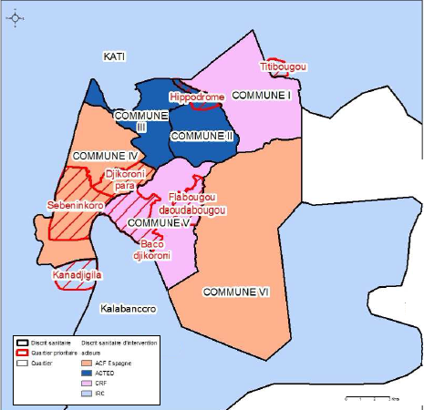
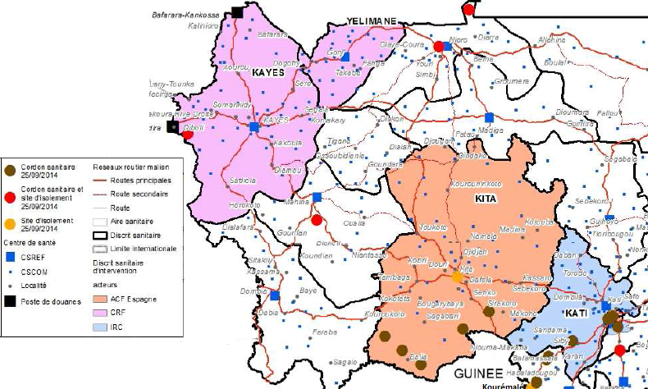

ONGs | Secteur | Zones ciblées | Montant (en €) | Durée | Début
FRC | Santé, WASH | Bamako, Kayes | 250 000 | 6 mois | Dec-Janvier
ACF | Santé, WASH | Bamako, Kita, Banamba* | 800 000 | 6 mois | Dec-Janvier
ACTED | Santé, WASH | Bamako | 200 000 | 6 mois | Dec Janvier
IRC | Santé, WASH | Kati, Kalabankoro | 600 000 | 6 mois | Dec-Janvier
ONGs ciblées par ECHO dans le cadre du cadre commun d’intervention
En amont de ce groupement, IMC sera en charge de former le personnel médical de ces ONGs (comme c’est le cas au Libéria) et déploiera deux équipes d’urgence pour encadrer l’émergence de tout nouveau cas au niveau national. L’appui d’ECHO, d’un montant de 800 000€ sera intégré à l’enveloppe régionales déjà allouée à IMC.
Enfin, un travail préliminaire avec l’UNICEF est en cours en vue de renforcer les équipes de réponse d’urgence d’IMC si leurs interventions doit intégrer la mise en place de dispositifs décentralisés de prise en charge (ETU régionaux) pour environ 800 000€.

Stratégie DEVCO
Au niveau régional, l’instrument pour la contribution à la Stabilité et à la Paix (IcSP) « Contribution to a comprehensive EU Response to the Ebola Virus Disease (EVD) outbreak » de 16,5 M€ annoncé le 7 décembre se focalise sur :
- Un soutien à l’OMS (6M€, Coordination, formation, consommable et équipement (enterrement, mobilisation, soins, analyse), suivi des cas suspects et contrôle des points d’entrée, logistique ;
- A la FICR (5,5 M€, Communication communautaire) ; et
- DRC (2,5 M€, communication inter-frontalière).
Les deux derniers étant également financés par ECHO.
Au niveau national, l’articulation entre DEVCO et ECHO est complémentaire dans la mesure où DEVCO prend en charge le soutien aux actions de mobilisation communautaires tandis qu’ECHO se concentre sur la prise en charge, le soutien psycho-social, le confinement de la contamination dans les communautés (le suivi des funérailles, des contacts) et dans les structures sanitaires.
Ainsi DEVCO compte soutenir l’UNICEF pour assurer les activités de mobilisation sociale, de renforcement des installations EHA et la promotion du confinement de l’épidémie dans les écoles et lieux publics. Le montant de ce soutien est situé entre 3,5 et 4M€ pour six mois.
Les modalités de coordinations des programmes DEVCO entre la FICR (peu visible dans la riposte) et UNICEF restent à clarifier.

Visite des structures mises en place par Alima
Une visite à Kourémalé (frontière commerciale avec la Guinée) a permis d’observer les cordons sanitaires et le centre de transit mis en place par ALIMA.

Cordons sanitaires
Il existe trois cordons sanitaires entre la frontière et la sortie de Kourémané, le dernier étant situé à 7km de la ville sur la route principale en direction de Bamako. Ce cordon est rendu nécessaire par la multitude des accès secondaires dans et autour de Kourémalé qui évitent les deux premiers cordons sanitaires.
Sur site il a pu être observé :
- L’absence de chlore dans l’eau chlorée destinée au lavage des mains (des stations de lavage des mains au savon étaient toutefois disponibles) ;
- L’absence de contrôle des véhicules de la part du personnel en charge du cordon (gendarmerie, armée). Dans chacun des deux véhicules observés, il restait un passager qui selon toute vraisemblance, n’avait pas fait l’objet d’un suivi ;
- Le manque de fiabilité des thermomètres thermiques dont les lectures varient de 1 à 2 °C selon les cordons sanitaires.
Centre de transit
Le centre de transit est situé à proximité du second cordon sanitaire et du CSCom de Kourémalé. Il a une capacité de 10 lits répartis en deux tentes (suspects : 6, probable : 4). Les principales observations portent sur :
- L’absence de personnel médical lié au défaut d’engagement du Ministère de la Santé malgré les formations prodiguées par l’OMS ;
- L’absence de drainages fonctionnels (vis-à-vis des écoulements dans les tentes et douches, vis-à-vis du sol –terre battue et non gravier-, vis-à-vis des ruissèlements des pluies vers le centre et de la zone rouge du centre vers les communautés en aval à proximité) ;
- L’absence de fondation suffisamment compacts pour certaines infrastructures (latrines, douches) ;
- L’insuffisance de pression dans la distribution d’eau (réservoir situé trop bas) et la faiblesse du système d’approvisionnement en eau (par transport animal quand le centre a un besoins potentiel de 3m³/jour;
- Au niveau de l’organisation, des doutes demeurent quant à l’accompagnement de personnes seules à l’entrée et au sortir du centre (gestion des vêtements) ; et
- L’accès de l’ambulance situé hors du centre.
Enfin une visite au CSCom de Kourémalé a pu mettre en valeur l’absence de formation du personnel du centre bien que le docteur en charge ait reçu une formation de la part de l’OMS.
Il était prévu qu’Alima mette en place une telle formation, mais le Ministère de la Santé s’est d’abord refusé à ce qu’une ONG fasse une telle formation (cela devait être du ressort de l’OMS ou du ministère de la santé). Alima s’est néanmoins engagé à faire ces formations (avec ou sans l’aval du ministère).

COordination
Vis-à-vis de la coordination, celle-ci est considéré comme très peu utile par la plupart des organisations opérationnelles et extrêmement consommatrice de temps.
L’impression généralement exprimée est que les plateformes de coordination sont parasitées par des intervenants qui les transforment en forum d’échange de points de vue, et d’alertes reposant avant tout sur des conjectures sans que cela se traduise in fine par un quelconque engagement de celles-ci.

WASH’NUT au Mali
Au-delà du moindre intérêt porté par ECHO porté sur la WASH’NUT en Afrique de l’ouest, celle-ci peut toutefois se décliner dans deux volets distincts :
- Sécuriser l’accès aux services EHA essentiel lors de la prise en charge de la malnutrition.
Au Mali la prise en charge des soins nutritionnels est réalisée soit au sein des structures sanitaires soit par les familles directement atteintes par la malnutrition aigüe.
Lorsque le traitement est à fait à domicile, l’accès aux services EHA essentiel devrait être assuré par la mise à disposition de kits EHA aux familles lors de leur admission au programme nutritionnel.
- Garantir un accès aux services EHA aux populations exposées à la malnutrition pendant la période de soudure.
La couverture de ces besoins est assurée par la mise à disposition de kits EHA au moment de la décharge des familles ayant bénéficié d’un soin thérapeutique à domicile ou au sein des structures de prise en charge. Cette couverture n’est pas systématique.
Enfin la documentation scientifique établissant un lien entre malnutrition et accès aux services EHA essentiel reste limitée. Si beaucoup d’études ont su faire un lien entre accès aux services EHA et morbidité (lien eau/diarrhée par exemple), celle établissant un lien SAM/accès à l’eau potable (par exemple) demeurent très rares en Afrique de l’Ouest.

Commentaires/Recommandations de l’expert

Déplacement de population : Réponse Eau Hygiène et Assainissement au Nord Mali
La réponse d’ECHO en matière de soutien à l’accès à l’eau potable doit répondre à deux enjeux :
- Un ciblage cohérent des populations bénéficiaires et une réponse de qualité afin de justifier de la pertinence de la mobilisation de fonds ECHO ; et
- Une reprise à terme de la problématique par les bailleurs de fonds de développement.

Le ciblage et la qualité des interventions
L’appui d’ECHO dans le secteur de l’accès à l’eau potable au Nord Mali s’inscrit dans le volet 2 du HIP Afrique de l’Ouest qui vise à soutenir les populations déplacées et retournés. Il est par conséquent indispensable de s’assurer que les programmes de soutien à l’accès à l’eau potable dans le nord Mali visent en premier lieu ces populations.
Toutefois, les contraintes de sécurité ne permettent pas de faire un diagnostic de l’ensemble de la zone qui permettrait de faire l’inventaire des populations déplacées et d’ajuster au mieux les interventions. Néanmoins, ces difficultés d’accès ne sont ni statiques ni insurmontables.
Afin de s’assurer du meilleur ciblage possible tout en n’exposant pas les parties prenantes à des risques inconsidérés, il est souhaitable :
- Dans un premier temps, d’avoir un inventaire de l’ensemble des communautés présentes au nord Mali (en se basant sur des statistiques ou des cartes d’avant 2012) ;
- Sur la base de cet inventaire établir une cartographie des communautés accessibles et celles non accessibles d’un point de vue sécuritaire en identifiant clairement les raisons liées à ce manque d’accès (présence des groupes armés/terroristes, insécurité de la voie d’accès etc.) ;
- Toujours sur la base de ce premier inventaire établir une cartographie de l’accès à l’eau potable de ces communauté (accessibles ou pas) en se basant sur les données préexistantes (base de données SIGMA, diagnostic des ONGs) en indiquant la fiabilité de l’information ainsi reportée. Cet inventaire ne devrait pas se borner à un simple décompte des points d’eau mais devrait inclure le réseau de réparateurs qui ont accès à ces villages (et leurs coordonnés) quand ils sont connus ; et
- Toujours sur la base de ce premier inventaire établir une cartographie des déplacements et retours des populations en mettant en évidence non seulement le nombre de personnes, la fiabilité de la source d’information mais également l’absence d’information (distinction nette entre l’absence d’information et l’absence de déplacés).
Sur la base de ces trois cartes, il sera possible de suivre voire de savoir comment agir sur l’évolution de l’accès (carte n°1), affiner l’information en matière d’accès à l’eau potable (carte n°2), de connaître la pression sur la ressource liées aux déplacements ou aux destructions des groupes salafistes (carte n°3) et d’établir une sélection dynamique des villages prioritaires.
En milieu urbain, la contrainte sécuritaire est moindre mais doit néanmoins être plus fine en matière d’analyse de la capacité des réseaux urbains à assurer un service minimum d’accès à l’eau potable en étendant le réseau aux zones d’installation des populations déplacées et/ou en renforçant la capacité du réseau si celles-ci sont déjà utilisatrices de ce dernier (plus de forages, de pompage, de stockage, meilleur maillage, etc.).
En matière de qualité de l’intervention, il est clair que l’accent dans les projets précédents n’a pas assez été porté sur la formation des personnels exploitant, même si toutes ONGs incluent systématiquement un volet « re-dynamisation de ces derniers. Autant celle-ci peut être admise en milieu rural, autant cette lacune est inacceptable en milieu urbain ou les services techniques doivent être mieux formés à :
- La maintenance d’une station de production (organisation et rangement des outils et des consommables) et l’analyse de la qualité des produits de traitement (concentration en chaux de l’eau de chaux produites, en chlore de la solution mère) ;
- La réalisation d’analyses de la qualité de l’eau produite en cohérence avec les volumes traités au niveau de la station ainsi que le long du réseau ; et
- Un meilleur suivi des quantités distribuées le long du réseau (consommation par borne fontaine, détection des fuites, etc.).
Vis-à-vis de l’appui direct aux ménages, des alternatives à la distribution de kits (coupons, argent) existent et leur pertinence mérite d’être étudiée notamment dans leur disponibilité et la possibilité d’en développer leur marché.
Enfin la réponse devrait systématiquement intégrer les besoins pastoraux dans leur dimensionnement. Le conflit éleveur-pasteur étant l’ADN des tensions nord-sud, intégrer ces besoins dans un schéma directeur intégré permettrait non seulement d’apaiser les tensions, mais ce faisant, de capter des fonds dédiés (IfSP de DEVCO par exemple)

L’analyse des données et plaidoyer
Afin d’avoir un aperçu programmatique des besoins en matières d’accès à l’eau potable (et pastorale, les deux étant indissociables en milieux rural), il est nécessaire de faire l’inventaire de la couverture et du secteur assurant sa gestion, son entretien, sa réparation, son renouvellement et son extension.
Les données afférentes sont propres à chaque communauté dans la mesure où il relève du croisement entre :
- Le type d’exhaure, stockage et de distribution existant (type de pompe à main, de pompe submergé, durée de vie des équipements, consommables nécessaires, etc) ;
- Ses caractéristiques (profondeur de l’ouvrage de production, étendue du réseau de distribution, etc.) ;
- La proximité d’un réparateur, de l’accès à des pièces détachées et des pièces de renouvellement ;
- Les usagers eux-mêmes (nombre de personnes, modes de gestion choisis, moyens de cotisation, etc)
L’information de base qui permet de gérer le service de l’eau est son coût (à distinguer de son prix de vente) et son calcul reprend l’ensemble des éléments mentionnés ci-dessus.
Aussi est-il souhaitable de faire une cartographie du coût du m³ d’eau de chacune des communautés accessible. Son calcul permettra de mettre en évidence les lacunes en matières d’information (mais qui peuvent être collecté) et les contraintes en matières de gestion (par exemple la distance des réparateurs à un village particulier induit un surcoût d’entretien/réparation.
Au niveau du dispositif soutenu, il est souhaitable puisse maintenir cette plateforme (voire la faire évoluer vers un consortium) afin d’obtenir une plus grande légitimité et visibilité auprès des bailleurs de fonds de développement et des institutions maliennes :
- UNICEF pourrait se focaliser sur le renforcement des compétences des services techniques en milieu urbain (AES et AEP). La présence d’UNICEF dans le consortium offre par ailleurs une plus-value en matière de légitimité du consortium auprès des acteurs institutionnels; et
- Les ONGs assureraient la couverture des besoins prioritaires en milieu rural tout en renseignant les contraintes de gestion du service que les communautés qu’elles appuient rencontrent (voir ci-dessus, calcul du coût de l’eau). La présence des ONGs garantie une expertise opérationnelle réellement ancrée sur le terrain des opérations.
Un tel montage a permis la transition entre une réponse d’urgence et une réponse de développement dans la riposte au choléra au Zimbabwe (GAA assurait alors la direction d’un consortium soutenu par ECHO).
Par ailleurs, il serait également souhaitable d’intéresser les bailleurs de fonds au développement en présentant la problématique non seulement dans sa dimension humanitaire mais également dans une perspective de réduction des tensions entre pasteur et agriculteurs pour l’accès à l’eau en milieu rural. Cette participation est par ailleurs déjà embryonnaire dans le montage existant dans la mesure où la Suède a contribué à élargir de 14 à 16 le nombre d’AES réhabilitées dans le projet ECHO en cours de complétion en soutenant l’UNICEF dans ce volet. Il est par conséquent souhaitable que la plateforme développe sa propre stratégie bailleur avec ECHO comme bailleurs de départ et des bailleurs de développement par la suite.

Epidémie : Ebola au Mali

Stratégie
La stratégie de renforcement des structures nationales et d’encadrement de celles-ci est en adéquation avec les besoins (quelles garanties de qualité des prestations au-delà des formations assurées par l’OMS) et des spécificités du pays (réponse inscrites dans le dispositif du Ministère de la Santé, absence de capacité de ce dernier à garantir un suivi de la qualité des prestations de son personnel).

Structures de confinement
Vis-à-vis des observations relevées lors de la visite des activités Alima, il ressort que :
Les cordons sanitaires ne stopperont pas un propagation de la maladie : si une personne veut éviter le contrôle, elle le peut, compte tenu du laxisme des autorités en charge.
- Un protocole extrêmement clair devrait être mis en place incluant :
- Un barrage sur la route imposant l’arrêt du véhicule
- Le contrôle du chauffeur et de son assistant (dans un premier temps) ;
- L’évacuation des passagers et leur direction vers un sas de contrôle (pas de retour en arrière) ;
- Le contrôle de l’absence de personne dans le véhicule ;
- Une fois vérifié, le chauffeur, si contrôlé négatif, est amené à franchir la barrière avec son véhicule ; et
- Les passagers contrôlés négatifs rembarquent dans le véhicule au-delà du sas de contrôle.
Vis-à-vis du centre de transit, la plupart des observations faites ont déjà été rapportées par Alima. Il conviendra néanmoins de s’assurer que des solutions sont mises en œuvre pour y remédier.
Le peu de sensibilisation du personnel médical en poste met en évidence la réelle absence de formation en cascade sur laquelle est basée la stratégie de l’OMS et souligne la nécessité d’un suivi continue de la rigueur avec laquelle les personnels des centres de santé observent les protocoles de confinement de la maladie.

COordination
Compte tenu de la captation des plateformes de coordination par des structures qui n’ont ni les moyens de participer à la ressources, ni les compétences minimale, il est recommandé de restreindre la participation d’ECHO à celles ayant une réelle valeur ajoutée opérationnelle.(ie : standardisation des outils et dispositifs, identification et couverture des lacunes et élimination des doublons).

WASH’NUT au Mali

Prise en charge
L’accès aux services EHA essentiels (accès à l’eau potable, à une hygiène minimale) doit être considéré comme faisant partie des soins thérapeutiques dans la prise en charge de la malnutrition. A ce titre, elle nécessite la systématisation de cet accès que ce soit au sein des structures de prise en charge ou dans les familles assurant elles-mêmes ces soins.
Il est par conséquent souhaitable que tous les partenaires d’ECHO impliqués soit dans la gestion des centres de prise en charge, soit dans la distribution d’intrants nutritionnels (pour une prise en charge à domicile) garantissent cet accès et en assure le suivi.
Au niveau des structures de prise en charge, cela se traduit par s’assurer que ces services soient mis en place et qu’ils soient correctement contrôlés (au travers d’un personnel formé pour ce faire) ; et
Au niveau des ménages cela se traduit par s’assurer que ces services soient mis en place par les familles elles-mêmes (et qu’ils soient correctement contrôlés).
Les paramètres à mesurer devront porter sur l’accès et l’usage du savon (entretien et observation dans le ménage) et présence de chlore résiduel libre et turbidité limitée dans l’eau de boisson des ménages.
Les outils nécessaires (enquêtes, pool tester, turbidimètre) sont peu coûteux dans la mesure où les appareils de mesure (pool tester, turbidimètre, consommables) ne le sont pas (et aisé d’usage) ou devraient s’inscrire dans des activités de suivi déjà intégrées aux programmes nutritionnels (enquête/dépistage).

Prévention
Au niveau de la prévention, elle se traduit par la mise à disposition d’un kit EHA au sortir de la structure de santé quand la prise en charge de la malnutrition est assurée en son sein. Si les soins ont été assurés par la famille elle-même, elle a déjà bénéficié d’un premier kit EHA pour la durée du traitement et devrait recevoir un complément lui permettant d’avoir un kit identique à celui distribué au sortir des structures assurant la prise en charge intra-muros (voir ci-dessus).
Au niveau de la stratégie d’ECHO, compte tenu du recul stratégique à la simple prise en charge, l’intégration de ce volet dans le secteur nutrition n’est pas une obligation. Il devrait toutefois pouvoir être intégré si une analyse contextuel montre la valeur ajoutée d’une telle activité et si leurs financements est possible sans compromettre l’appui au secteur.

Documentation
Afin de remédier au peu d’études scientifiques établissant un lien entre malnutrition (et non maladie) et défaut d’accès aux services EAH, il serait souhaitable de soutenir les opportunités existantes. Deux critères devraient conditionner ce soutien :
- Le besoin d’une telle étude soit porté par le partenaire lui-même et non suggéré par ECHO ;
- La méthodologie employé pour l’étude présente les garanties suffisante à leur validité scientifique (échantillon test/échantillon référence, homogénéité des populations, représentativité des échantillons).

Cohérence avec les stratégies sectorielles d’ECHO

Déplacement de population : Réponse Eau Hygiène et Assainissement au Nord Mali
La réponse EHA au nord du Mali a une forte composante LRRD dans la mesure où elle s’intéresse jusqu’au renforcement des capacités des institutions locales.
Elle s’inscrit dans un contexte qui relève à la fois de l’après crise et d’une problématique récurrente. La réponse s’inscrit dans une problématique de déplacement des populations (après crise) et pourrait s’élargir dans une certaine mesure en tant qu’outil de protection dans la réduction entre les communautés liées au déficit de ressource en eau.
L’intérêt du volet protection est qu’il s’inscrit à la fois dans une problématique humanitaire et dans une problématique de développement. Il constitue donc à terme le secteur pivot qui permettrait la reprise par des acteurs de développement des activités soutenues par ECHO (et élargie à l’accès à l’eau potable tout court).
En cela ce soutien est un exemple type des actions de transition vers le développement tel que présenté dans le staff working document d’ECHO.

Epidémie : Ebola au Mali
La réponse à une épidémie d’Ebola, n’est, d’un point de vue stratégique, pas différente (ou si peu) d’une réponse à une épidémie de choléra. La contagiosité de la maladie et de sa létalité, par rapport au choléra, imposent une rigueur dans les dispositifs de riposte bien plus exigeante que celle nécessaire au confinement du choléra.
Vis-à-vis du contexte en lui-même, il s’agit d’un contexte d’urgence, classique aux épidémie et s’inscrit par conséquent parfaitement dans les orientations sectorielles d’ECHO.

WASH’NUT
Il est regrettable que le département des opérations de Bruxelles ait unilatéralement retiré le deuxième indicateur de suivi de la WASH’NUT dans les recommandations opérationnelles (ce n’était pas ce qui avait été préconisé lors de la révision de ces recommandations). La nécessité. Les préconisations en matière de réalisation d’études liant malnutrition et manque d’accès aux services EHA de base ont également été retirées des recommandations opérationnelles par Bruxelles.
Ce recul est d’autant plus regrettable que la plupart des autres partenaires (dont l’UNICEF au niveau régional) ont une stratégie inverse visant à développer les indicateurs et activités liées à la WASH’NUT.
Cela n’empêche néanmoins pas encre le ciblage de partenaires pour continuer à développer la WASH’NUT au-delà du seul paquet WASH, voire pour réaliser des études liant malnutrition et déficit d’accès EAH.
Le recul d’ECHO sur la stratégie lui donne juste moins de visibilité, qui découlera à terme par moins de financements dédiés, et donc l’abandon de facto de la stratégie.

Feed-back Request Box
None

En 2010, le taux d’accès à un point d’eau protégé était de 46,8% dans la région de Tombouctou, 38% dans celle de Kidal et 53,7% dans celle de Gao, et, ce, sans s’intéresser à l’état de fonctionnement des pompes équipant ces points d’eau [Source : UNICEF, Enquête MICS, 2010].
Décison ECHO/-WF/BUD/2012/01007, 1 000 000 € sur un total de 1 760 366 €.
Décison ECHO/-WF/BUD/2012/01004, 1 565 574 € (100% du coût total du projet).
Décision ECHO/ WF/BUD/2012/01010, 652 124 € (100% du coût total du projet).
Décision ECHO/-WF/BUD/2012/91064, 850 000 € (100% du coût total du projet).
Décision ECHO/-WF/BUD/2012/91073, 1 760 000€ (100% du coût total du projet).
Décision ECHO/DRF/BUD/2012/93004, 349 068 € (100% du coût total du projet).
Décision ECHO/DRF/BUD/2012/93008, 400 000 € sur un total de 400 500 €.
Décision ECHO/-WF/BUD/2012/91045, 324 367 € (100% du coût total du projet).
Décision ECHO/-WF/BUD/2012/91068, 549 995 € (100% du coût total du projet).
Décision ECHO/MLI/BUD/2013/91024, 1 810 000 € (100% du coût total du projet).
Décision ECHO/MLI/BUD/2013/91016 : 600 000 € (100% du coût total du projet).
Décision ECHO/MLI/BUD/2013/91033, 1 570 000 € (100% du coût total du projet)
Décision ECHO/MLI/EDF/2013/01017, 850 000 € sur un total de 899 592 €.
Décision ECHO/MLI/EDF/2013/01015, 500 000 € (100% du coût total du projet).
Décision ECHO/MLI/EDF/2013/01013, 500 000 € (100% du coût total du projet).
Décision ECHO/MLI/EDF/2013/01018, 500 000 € (100% du coût total du projet).
Décision ECHO/MLI/EDF/2013/01016, 350 000 € sur un total de 710 000 €.
Décision ECHO/MLI/EDF/2013/01014, 410 000 € (100% du coût total du projet)
Une approche programmatique est pertinente quand les tenants et aboutissant d’une crise sont connus. Celle-ci étant sans précédent, une telle approche ne pouvait reposer que sur des conjectures.
Les ministères de tutelle, responsables par ailleurs de cette crise (voir ci-dessus).
Décision ECHO/-WF/EDF/2014/02005, 600 000€ (100% du coût total du projet).
Appelés ZOT : Zone d’Observation Temporaire
Il n’aurait pas été difficile de mettre en place un point de contrôle permanent au niveau de cette borne fontaine copte tenu de sa proximité avec la station de production.
Source : Plan d’Action National de Gestion Intégrée des Ressources en Eau, 2007, p105-106.
La différence entre suspect et probable tient au lien épidémiologique avec la maladie. Suspect et probables présentent au moins trois symptômes types de la maladie (ou une combinaison de symptômes primaires et secondaire), seuls les cas probable ont fait état d’un contact récent avec une personne infectée ou une surface souillée par la maladie)
Il est très probable que cet inventaire existe déjà.
La Suède finance par ailleurs l’extension des réseaux urbains de Tombouctou et Gao.
Personnel qui doit également faire l’objet d’un contrôle de la part du partenaire.
ET ce suivi pourra être assuré par les équipes du partenaire en charge du dépistage dans les communautés.
Compter 100 € maximum pour un kit de mesure avec ses consommables (1 par équipe de terrain).

